1. 现有一个电视商品竞猜活动

活动规则：

随机出现一个电视的价格（2000-10000之间），用户去竞猜价格，如果在5次内猜对价格，便可获得此商品。（超过5次，显示”很可惜，你没有获得奖品，竞猜结束。”，在5次内猜对的话，显示”恭喜你，获得了此奖品。”）。

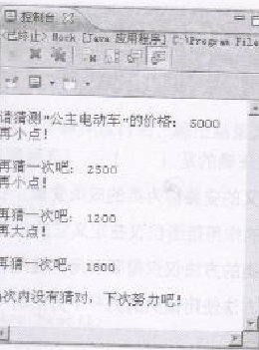

**提示：**

产生2000-10000的随机数：

1. 首先在开头导入Math 类

Import java.util.Random;

1. 生成随机数

Random random=new Random();

Int price= random.nextInt(8000)+2000;

完成示例：

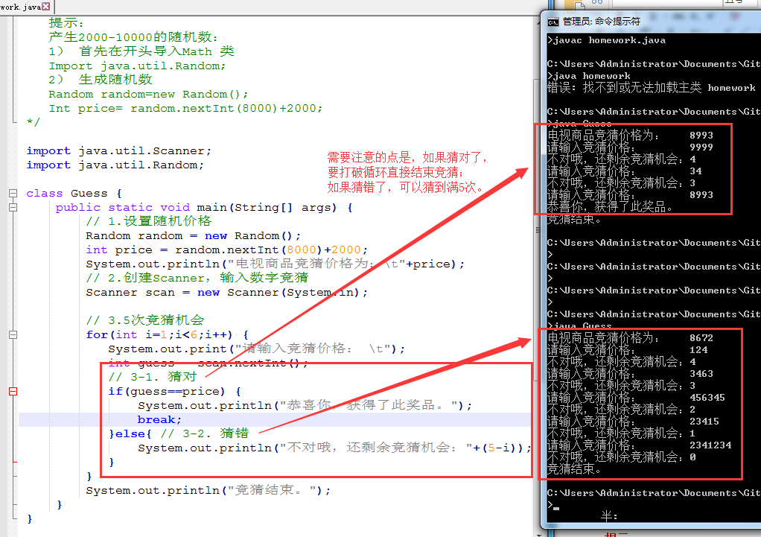

1. 完成购买商品结算功能：

1、循环输入商品编号和购物数量，计算消费金额并累加到总金额

2、输入“n”开始结账（假设享8折）

3、输入实付金额，计算找零

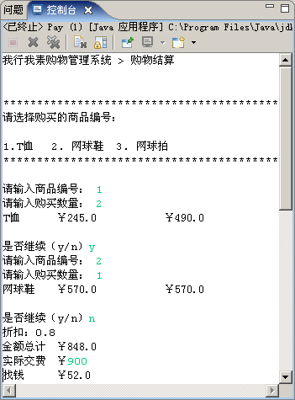

卡在问是否继续的点

1. 有5家衣服专卖店，每家最多购买3件。用户可以选择离开，可以买衣服。最后打印总共买了几件衣服。

